eTwinning
"THE VOICE OF WILD" ÇALIŞMALARIMIZ
Ortağı olduğumuz eTwinning "THE VOICE OF WILD" projesinde :
**Projemizin ilk öğrenci webinarını gerçekleştirdik.Öğrencilerimiz hem birbirlerini tanıdılar hem de Kahoot yarışmasında eğlenceli zaman geçirdiler.
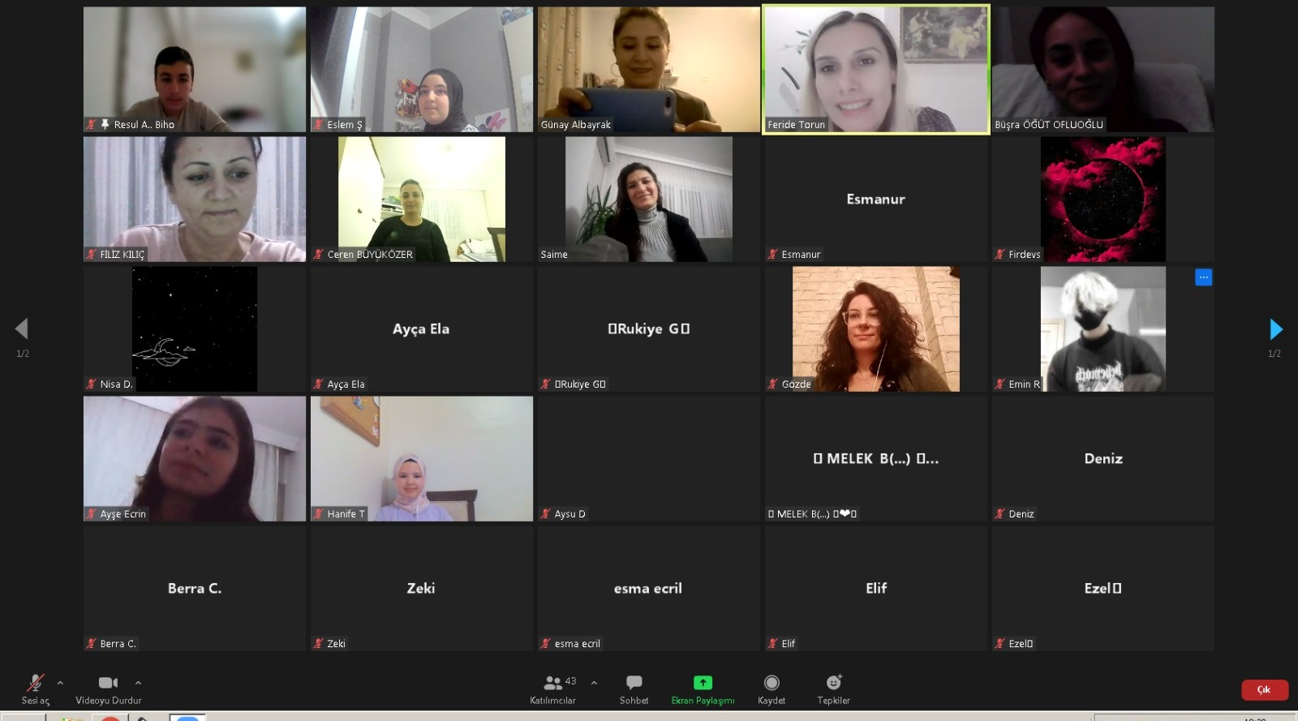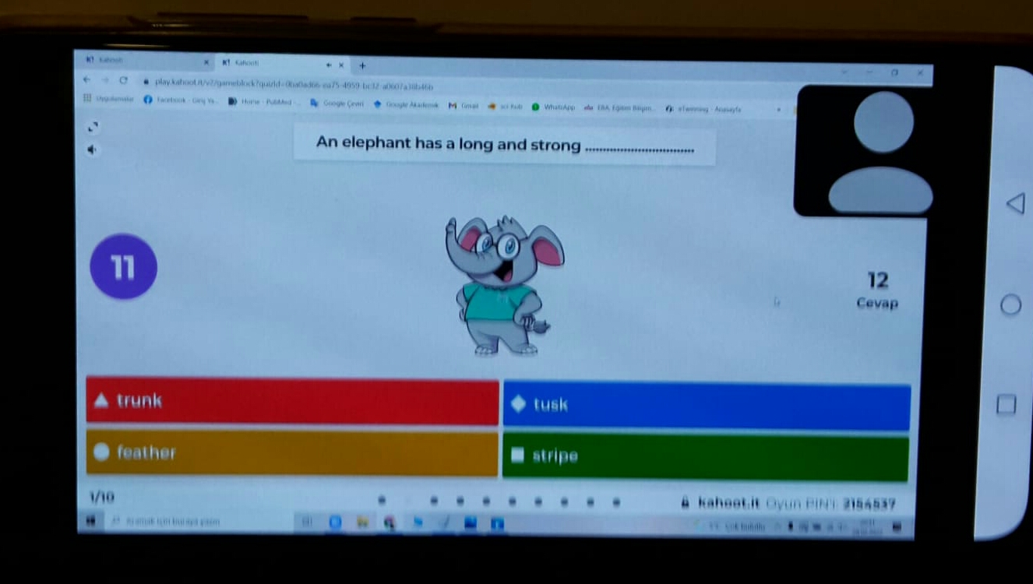
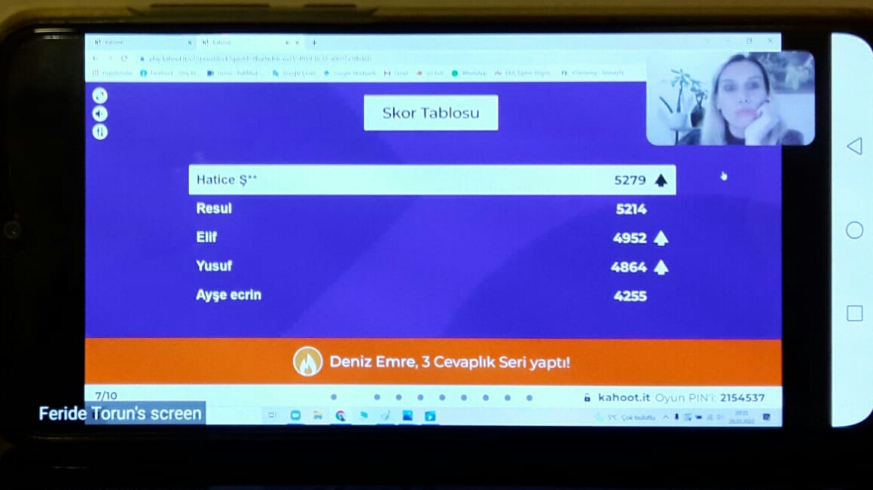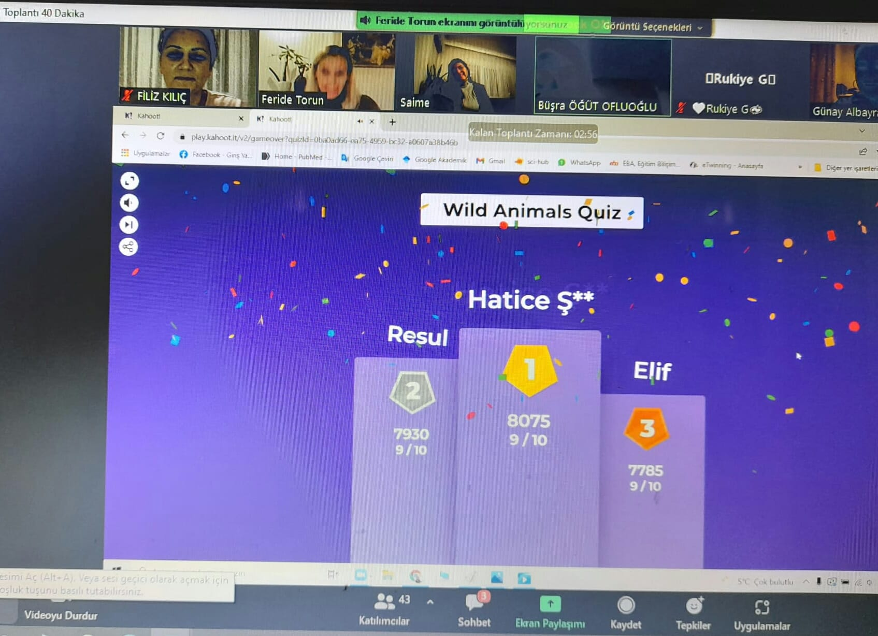

** Öğrencilerimiz farklı web 2.0 araçlarını kullanarak kendi logolarını tasarlayıp, ankete
katılarak kendi seçimleriyle okulumuzun en çok oy alan logosunu belirlediler.

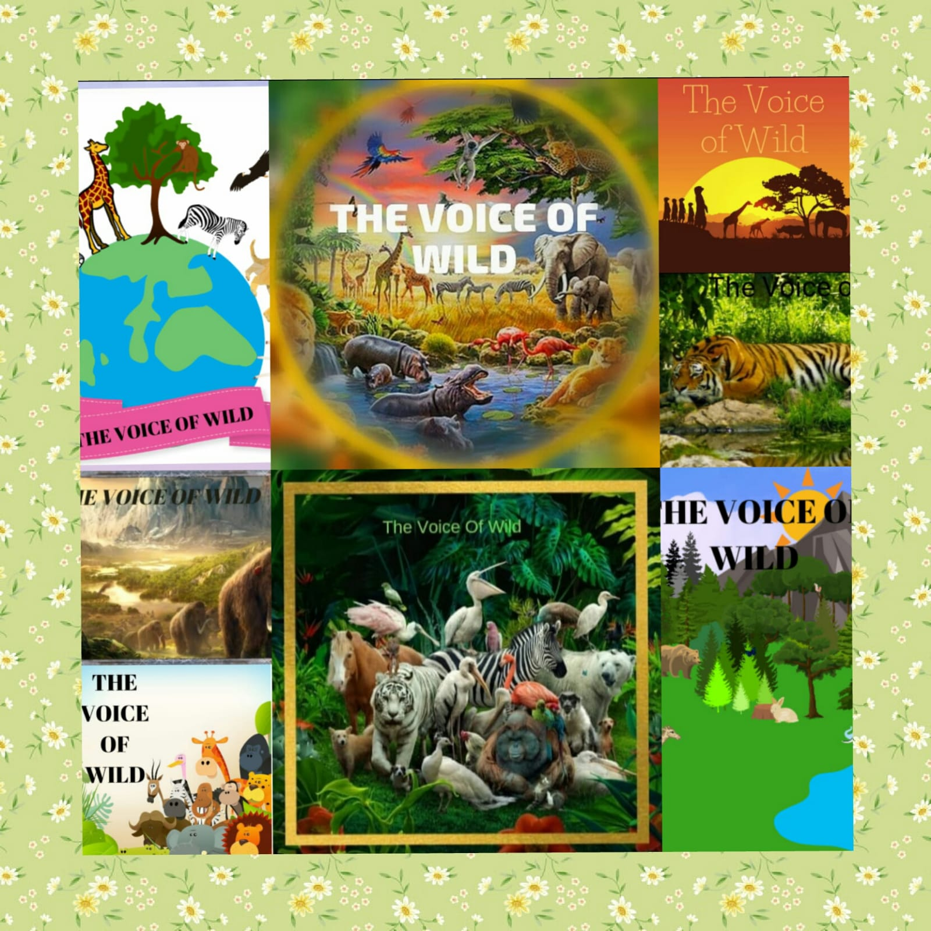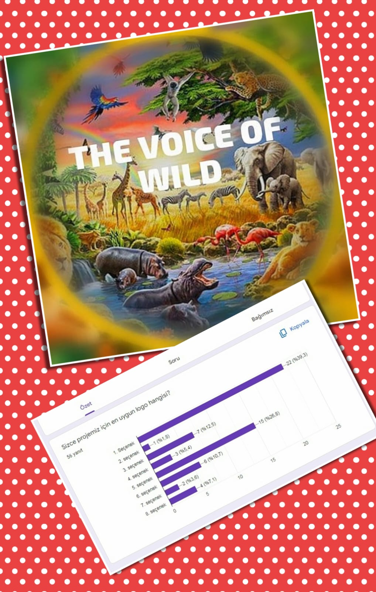

** Öğrencilerimiz farklı web 2.0 araçlarını kullanarak kendi posterlerini tasarlayıp, ankete
katılarak kendi seçimleriyle projemizin posterini belirlediler.
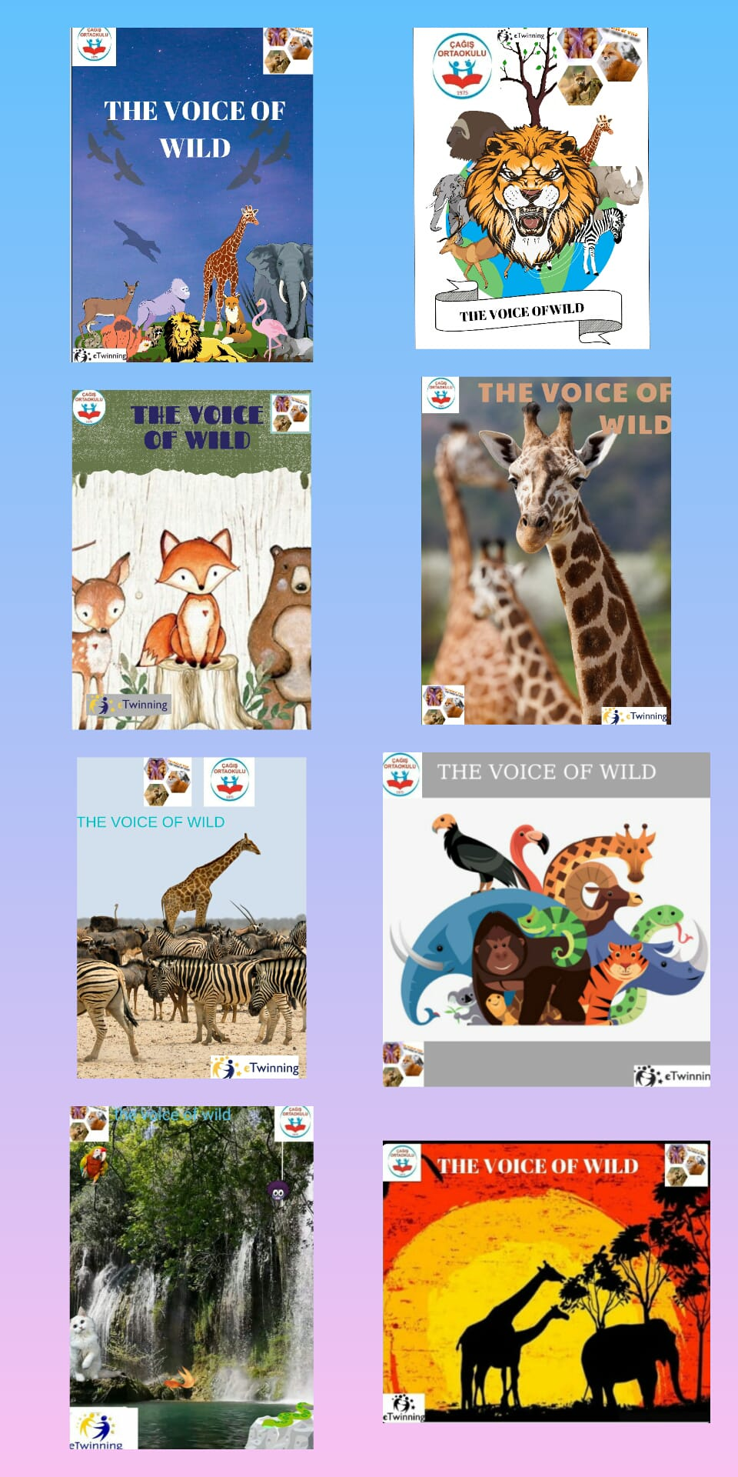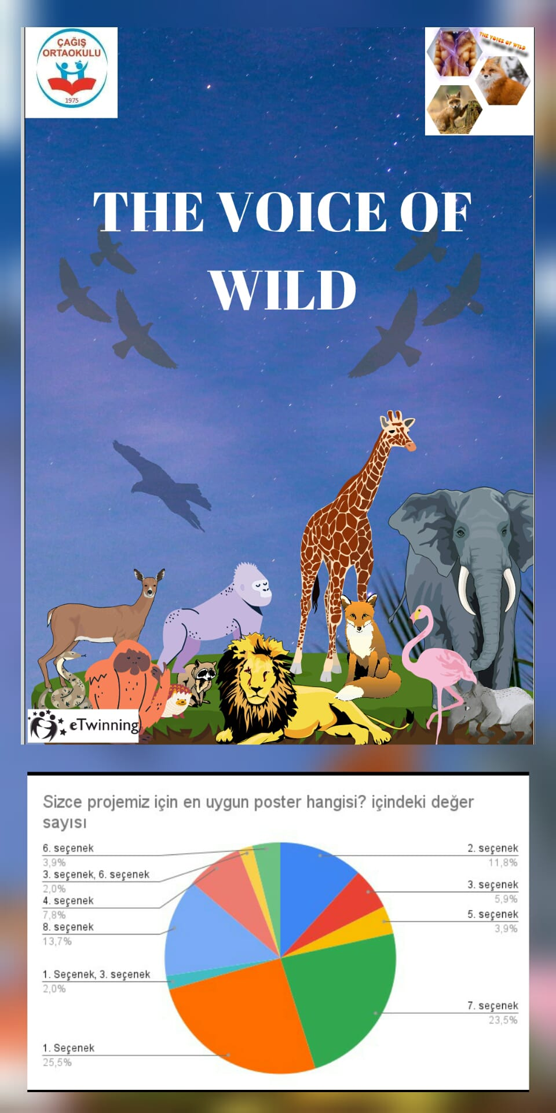

** Öğrencilerimiz vahşi hayvanlarla ilgili “SNAPWORDS” etkinliğini keyifle hazırladılar.
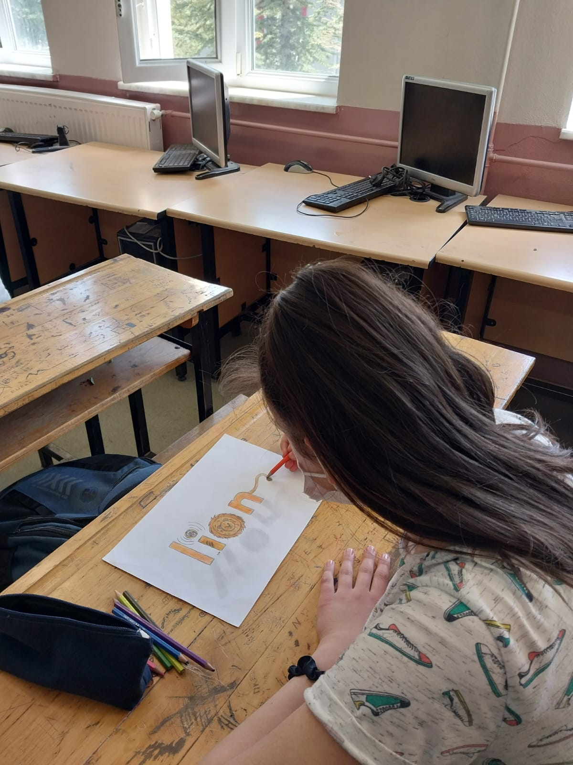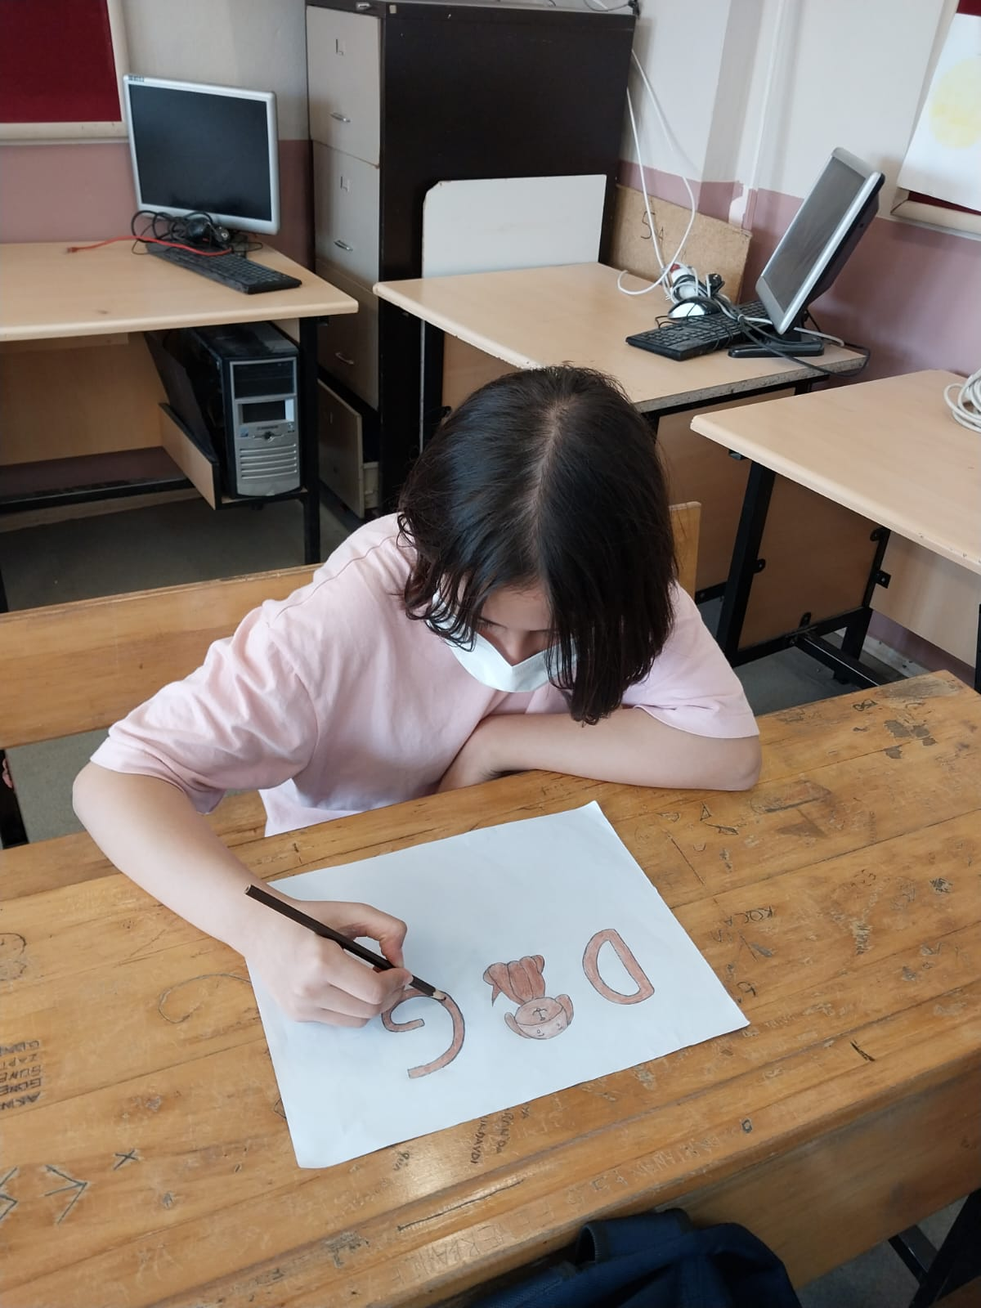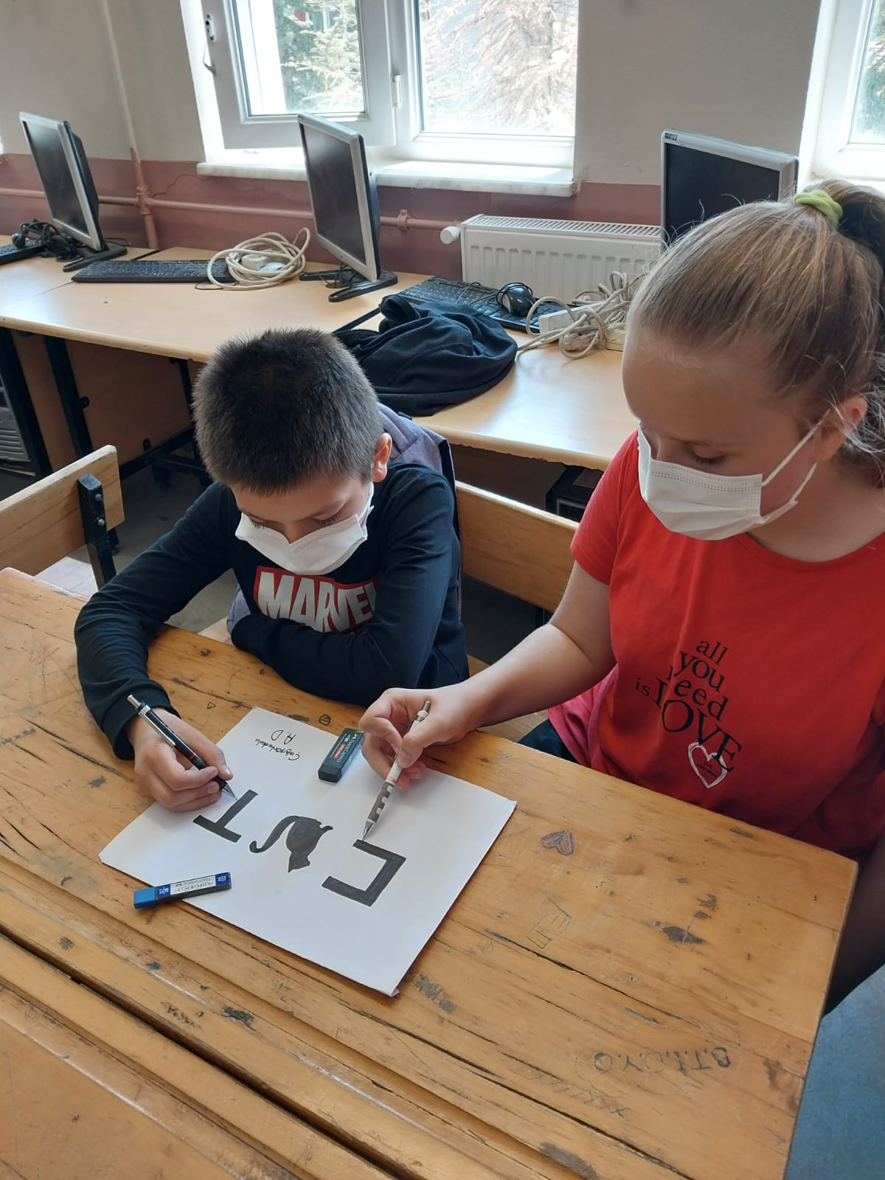
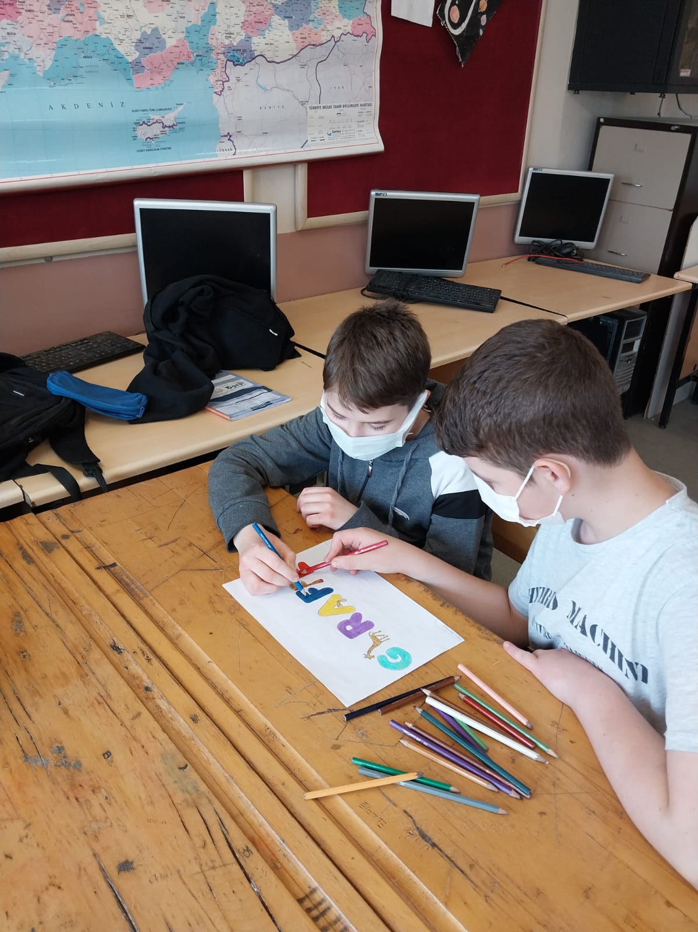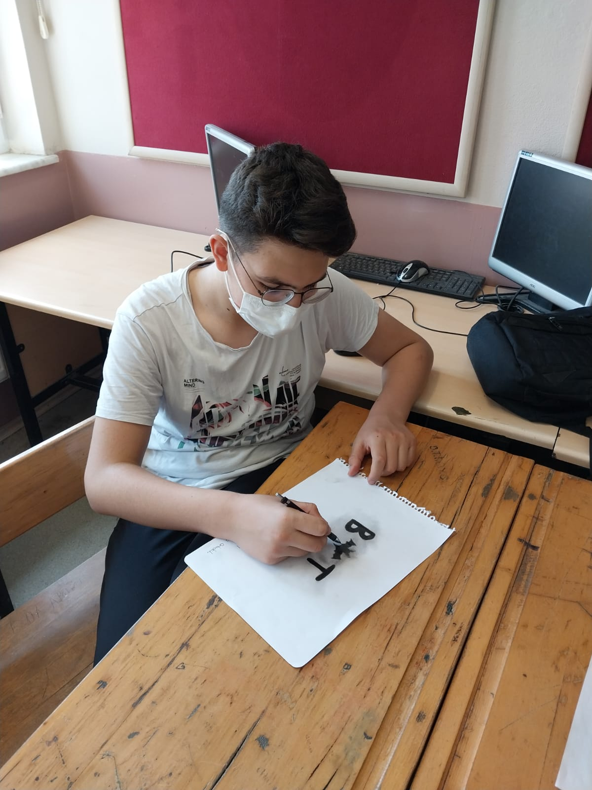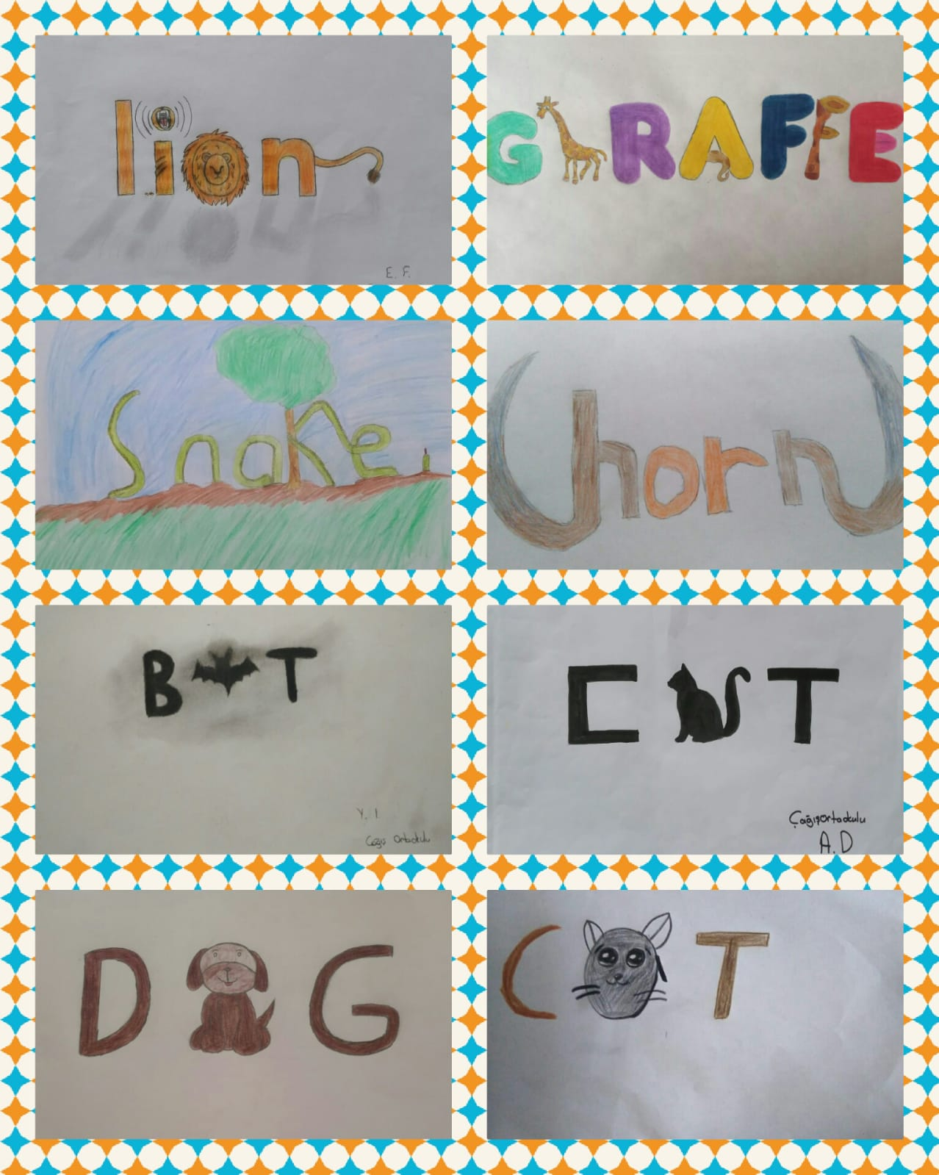

** “GUESS WHAT CHALLENGE” etkinliğinde verilen ipuçlarıyla sorulan hayvanın ne olduğunu tahmin etmeye çalıştılar.

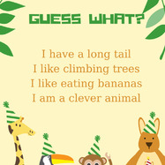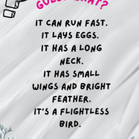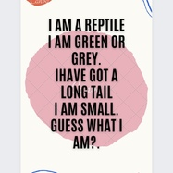

** Öğrencilerimiz “VISUAL DICTIONARY” etkinliği için toplantı yaptılar, sözlük etkinliğinde okulumuz için ayrılan bölümdeki görselleri nasıl düzenleyeceklerini konuştular.
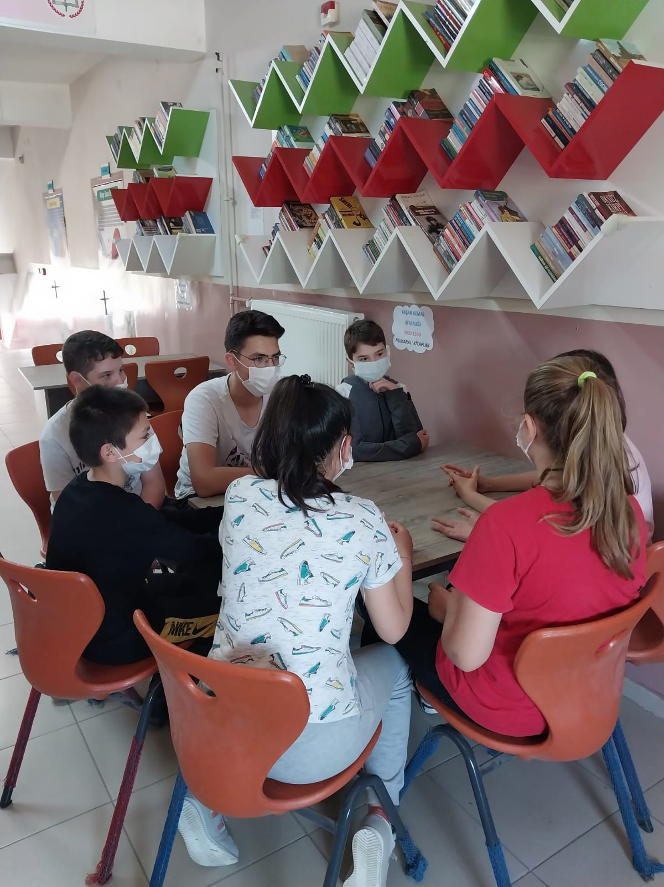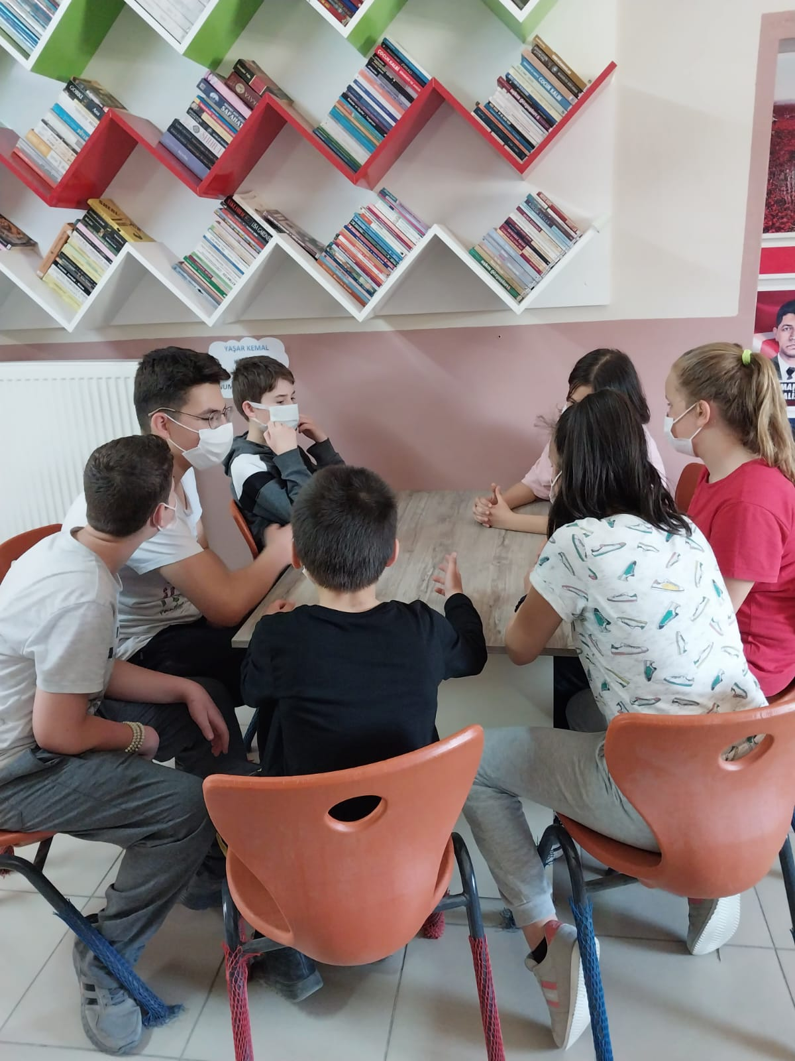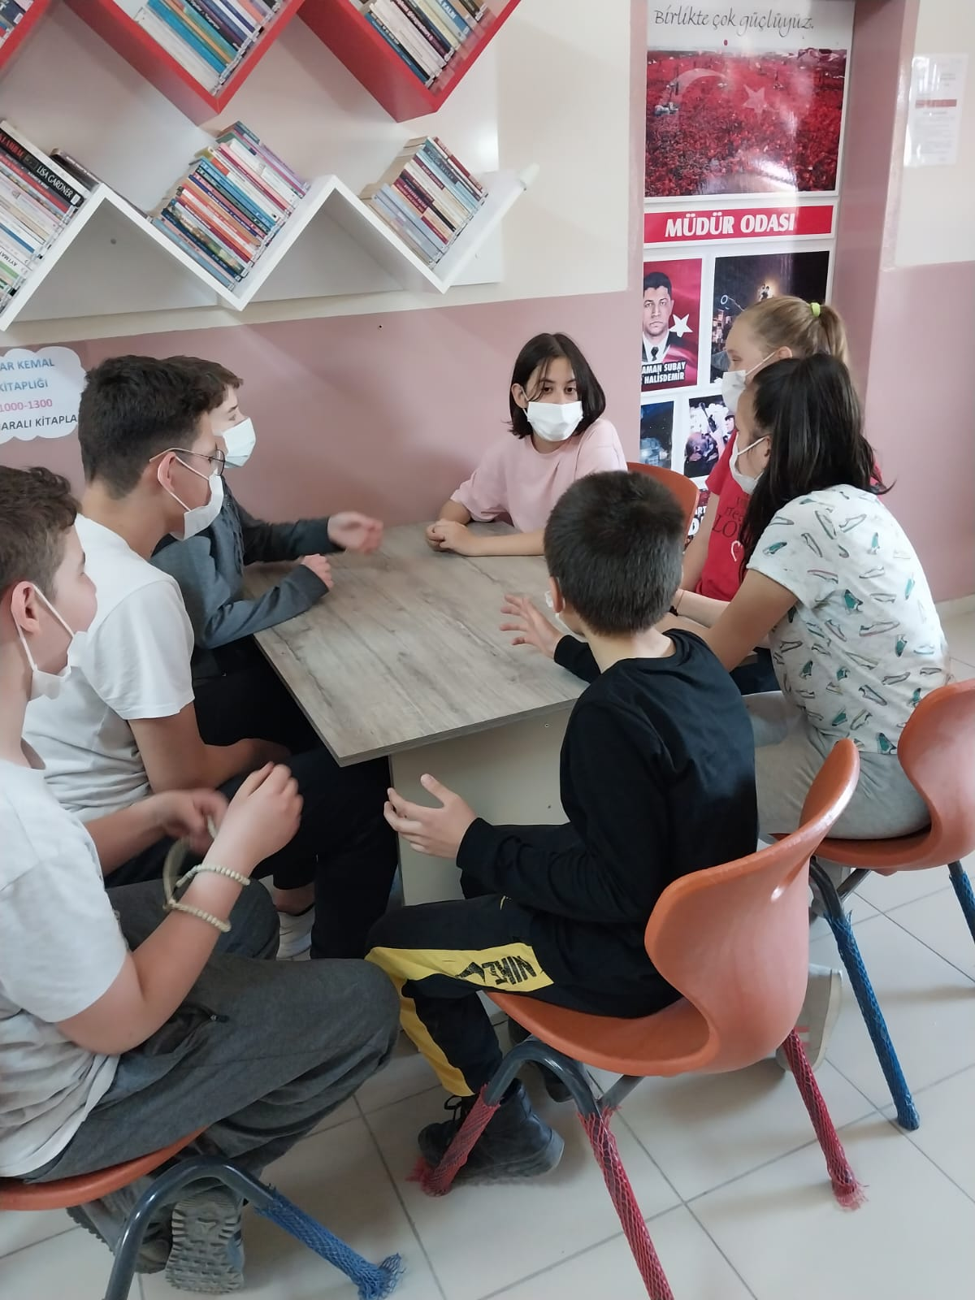

VISUAL DICTIONARY
https://online.flippingbook.com/view/166911348/

